Московский Энергетический институт (технический университет)

Институт радиотехники и электроники

Кафедра Основ радиотехники

Дисциплина: Электродинамика

**Лабораторная работа № 1**

***Элементарные излучатели***

**Студент:** Деев А.А.

**Группа:** ЭР-11-15

**Преподаватель:**

Москва

2017 г.

**Целью данной работы** является исследование электромагнитного поля элементарных электрического и магнитного вибраторов и изучение поляризации излучаемых волн.

## Описание экспериментальной установки. Элементы теории

### Электрический вибратор

|  |
| --- |
|  |
| ***Рис.1.1. Схема измерительной установки с электрическим вибратором.*** |

Установка для исследования элементарных электрических вибраторов смонтирована на круглом столе (Рис. I.I). В центре стола расположен передающий вибратор **1**, к которому подводится напряжение от СВЧ генератора. Приемный вибратор **2** (вместе с предварительным СВЧ усилителем и СВЧ детектором), располагается на каретке **3**, которая может перемещаться по штанге **4**, а штанга, в свою очередь, может поворачиваться вокруг оси установки.

На штанге расположена линейка **5**, а на каретке - визир **6**, которые позволяют определить расстояние между передающим и приемным вибраторами. Для снятия диаграммы направленности положение каретки на штанге фиксируется с помощью арретира **7**, угол поворота приемного вибратора отсчитывается по шкале **8** с помощью визира **9**.

**Домашняя подготовка:**

1. Определить ближнюю и дальнюю зону элементарного электрического вибратора при частоте излучаемых колебаний 400 МГц и 3000 МГц.

Границы для 400 МГц и 3000 МГц соответственно равны:

=11.9 [*см*] =1.6 [*см*]

2. Рассчитать и построить график зависимости амплитуды составляющей***Eθ*** от расстояния ***r*** для поля в ближней зоне электрического вибратора при частоте излучаемых колебаний 400 МГц.

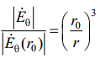



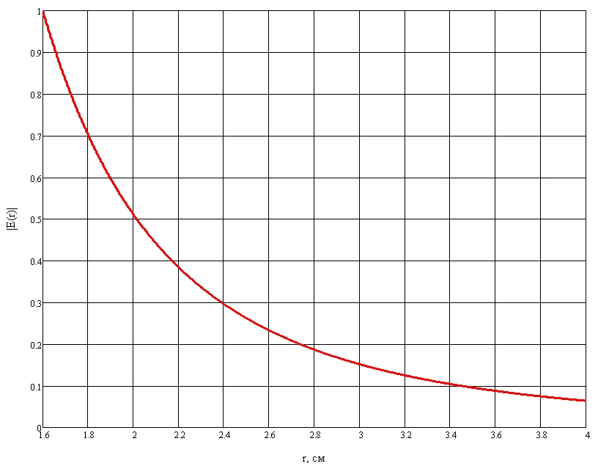

3. Рассчитать и построить график зависимости амплитуды составляющей ***Eθ*** от расстояния  ***r*** для поля в дальней зоне вибратора при частоте излучаемых колебаний 3000 МГц. А так же построить экспериментальный график, полученный на той же частоте:

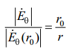





График, полученный экспериментально с небольшим отклонением повторяет форму теоретического, полученного по приближённой формуле. 4. Рассчитать и построить в полярных координатах диаграмму направленности электрического вибратора в экваториальной и меридиональной плоскостях.

Учтём, что в **экваториальной** плоскости:

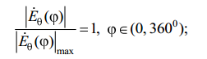

А в **меридиональной** плоскости:

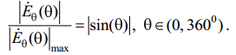

Так же на график в меридиональной плоскости нанесём график, полученный в результате эксперимента.

Отсюда диаграммы направленности примут вид:

**экваториальная**

**меридиональная**



Сравнивая теоретический график и график, полученный в ходе эксперимента, можно заметить что экспериментальный график практически точно повторяет форму теоретического. Из чего можно сделать вывод, что рассчётная формула верна.

5. Рассчитать сопротивление излучения вибратора на частоте 3000 МГц, полагая, что длина вибратора равна 20 мм.

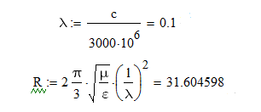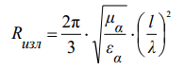

6. Рассчитать амплитуду напряженности электрического и магнитного поля на расстоянии 1 м от вибратора при ***θ*** *= 90°,* полагая, что излучаемая мощность равна 1 Вт.



,. отсюда



**6-7 пункты экспериментального задания.**

Установим металлический экран параллельно передающему вибратору на таком минимальном расстоянии от него, при котором амплитуда напряжённости электрического поля при угле наблюдения

θ = 90° близка к нулевой. Это расстояние равно ¾*λ=7.5 см.

Снимем диаграмму направленности вибратора в меридиональной плоскости для данных условий и сравним её с теоретической:











Как мы можем видеть, полученный экспериментально график диаграммы направленности хоть и имеет некое сходство с теоретическим, но очень приблизительное. Как мы считаем, это скорее всего обоснованно влиянием внешних источников на исследуемое поле а так же весьма большим шагом измерения в 10°, что практически исключало возможность обнаружения околонулевого значения диаграммы направленности (падения между «лепестками»).

**8-9 пункты экспериментального задания.**

Установим металлический щит на минимальном расстоянии от передающего вибратора при котором амплитуда напряжённости электрического поля при угле наблюдения θ = 90°максимальна. Это расстояние равно λ=10 см. Для данных условий снимем диаграмму направленности вибратора в меридиональной плоскости:











Полученный практически график хоть и повторяет форму теоретической диаграммы направленности вибратора для данного случая, но имеет большие погрешности, полученные, как мы считаем по тем же причинам, что и в п.6-7 экспериментального задания.

**Вывод:** в ходе лабораторной работы были получены некоторые виды зависимостей: диаграммы направленности для электрического вибратора. Экспериментальные данные в случае экспериментов с щитом хоть и имеют ряд заметных расхождений с расчетными значениями, но всё таки практически подтверждают их. В случае же получения диаграммы направленности вибратора в меридио-нальной плоскости без щита, экспериментальные данные практически точно сходятся с расчетными.

Итак, как показывают графики: в действительности для электрического вибратора диаграмма направленности вообще не

связаны с угловыми координатами, т. е. волновые фронты (поверх-

(поверхности равных фаз) образуют семейство концентрических сфер.

Максимум излучения наблюдается при , т. е. в экваториальной плоскости сферической системы координат; вдоль оси вибратора ( или ) излучение отсутствует.



**Общий вид:**

